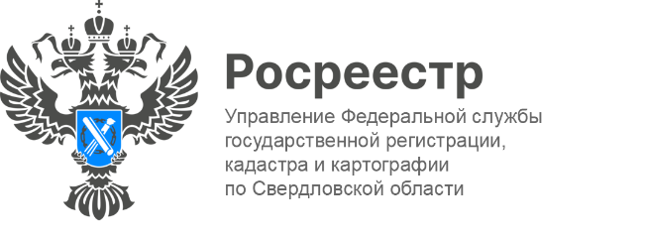

ПРЕСС-РЕЛИЗ

Региональный Росреестр и Нотариальная палата: законодательные изменения и итоги взаимодействия
15 февраля, в пресс-центре информационного агентства Интерфакс заместитель руководителя Управления Росреестра по Свердловской области (далее-Управление) Ирина Семкина и президент Нотариальной палаты Свердловской области (далее-Нотариальная палата) Ирина Перевалова приняли участие в пресс-конференции, посвященной взаимодействию Управления и Нотариальной палаты.
Речь шла о взаимосвязи и совместных мероприятиях структур, а также о важных законодательных изменениях и планах.
Открыла пресс-конференцию заместитель руководителя Управления Ирина Семкина, сообщив журналистам и слушателям об изменениях 218 Федерального закона «О государственной регистрации недвижимости», а также Основ законодательства Российской Федерации о нотариате, которые вступают в силу с 1 марта 2023 года, направленных на повышение защищенности персональных данных граждан от несанкционированного доступа неограниченного круга лиц.
Эксперт подчеркнула, что изменения, внесенные в закон о регистрации недвижимости,предусматриваютобщедоступность сведений, содержащиеся в Едином государственном реестре недвижимости (далее-ЕГРН), но в пределах, установленных законом: «Содержащиеся в ЕГРН персональные данные владельцев недвижимости (фамилия, имя, отчество и дата рождения)будут доступны только при условии, если сам собственник открыл эти сведения для всех желающих. Нужно только подать заявление в Росреестр и внести запись в ЕГРН. Заявления о раскрытии сведений может быть подано как самимправообладателем недвижимости, так и его законным представителем по нотариальной доверенности».
При отсутствии заявления об открытии сведений полная информация из ЕГРН будет предоставлятьсяв установленных законом случаях:уполномоченным органам по запросам, правоохранительным и органам государственной власти, судам и судебным приставам-исполнителям, арбитражнымуправляющим и иным, а также нотариусам, супругам, арендаторам, обладателям сервитутов, кадастровым инженерам выполняющихкадастровые работы, собственникамсмежных участков, сособственникам в долевой собственности.
Кроме того, кредитные и страховые организации смогут запросить у собственника согласие на получение персональных данных через сайт Госуслуг.
Президент Нотариальной палаты Ирина Перевалова, в свою очередь, рассказала о порядке получения данных из ЕГРН у нотариуса: «Заявитель должен будет представить нотариусу письменные доказательства, подтверждающие наличие обстоятельств, достаточных для получения данной выписки из ЕГРН. К таким обстоятельствам закон относит, например, предварительный договор, сторонами которого являются заявитель и собственник объекта недвижимости; намерение заявителя обратиться в суд за защитой своего права на участие в приватизации объекта недвижимости. Всего законом предусмотрено 6 обстоятельств, но перечень не является закрытым».
Сведения из ЕГРН нотариус будет запрашивать в виде выписки. Факт наличия указанных в ЕГРН сведений нотариус удостоверит свидетельством.
В ходе мероприятия Ирина Семкина подчеркнула, нотариусы - одни из наиболее активных пользователей электронных сервисов Росреестра и отметила положительную динамику как запросов о предоставлении сведений и копий правоустанавливающих документов, так и заявлений, поданных в Управление нотариусами для государственной регистрации прав.
Так, за2022 году в ведомство поступилоболее 474 тысяч запросов, что на 16% больше, чем в 2021 году (407 487), а также более 120 тысяч заявлений, что на 8% больше, чем в 2021 году (107 200). Сроки предоставления информации и государственной регистрации прав составляют 1 рабочий день.
В завершении пресс-конференции заместитель руководителя Управления Ирина Семкина отметила высокий уровень профессионализма представителей нотариального сообщества Свердловской области, поблагодарила за успешное и эффективное взаимодействие, вручив благодарственное письмо Нотариальной палате. Президент Нотариальной палаты Ирина Перевалова, в свою очередь, выразила благодарность руководящему составу Свердловского Управления Росреестра за сложившиеся хорошие отношения между структурами.

Контакты для СМИ: Пресс-служба Управления Росреестра по Свердловской области
+7 343 375 40 81
press66_rosreestr@mail.ru
www.rosreestr.gov.ru
620062, г. Екатеринбург, ул. Генеральская, 6 а.

